HƯỚNG DẪN CHẤM ĐỀ KIỂM TRA CUỐI KÌ 2 MÔN TOÁN – LỚP 7

Phần I. Trắc nghiệm (3,0 điểm) Mỗi câu trả lời đúng được 0,25 điểm

Câu | 1 | 2 | 3 | 4 | 5 | 6
Đáp án | D | C | C | A | B | C
Câu | 7 | 8 | 9 | 10 | 11 | 12
Đáp án | A | A | D | D | D | C

Phần II. Tự luận (7,0 điểm)

Câu | Nội dung | Điểm
13 (0,75đ)
a  (0,25 đ) | Biến cố A là biến cố ngẫu nhiên .  Biến cố B là biến cố không thể .  Biến cố C là chắc chắn . | 0,25
b  (0,5 đ) | Xác suất của biến cố là .  Xác suất của biến cố là . | 0,25  0,25
14
(1,0đ)
a  (0,5 đ) | 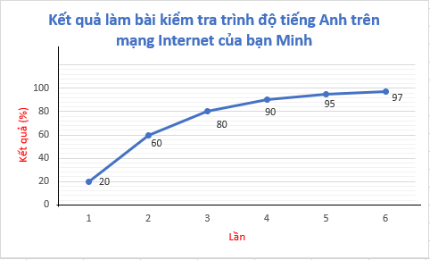 | 0,5
b  (0,5 đ) | b) Điểm số của bạn Minh có xu thế tăng dần theo số lần làm bài.  Điểm số tăng với tốc độ nhanh, từ lần đầu làm chỉ được 20%, lần thứ 6 làm bài đã đạt được 97%. Tốc độ tăng ở những lần đầu nhanh hơn so với tốc độ tăng ở những lần cuối. | 0,25  0,25
15
(0,75đ)
a  (0,5 đ) | a)Ta có: | 0,25  0,25
b  (0,25 đ) | 3x²: x – 3x: x =3x -3 | 0,25
16
(1,0đ)

a  (0,5 đ) | Ta có: | 0,25  0,25
b  (0,5 đ) | Bậc của đa thức là: .  Hệ số cao nhất là 4.  Hệ số tự do là 2. | 0,25  0,25
17  (2,5đ) | Vẽ hình, ghi GT KL  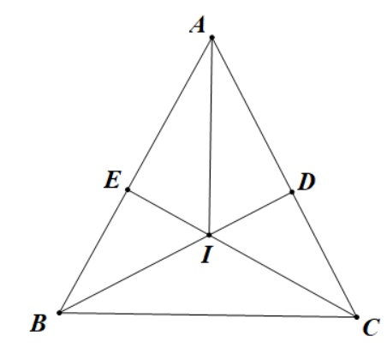 | 0,25
a  (0,75đ) | - Xét và có:  : chung  (vì cân tại )  (vì tại , tại )  Suy ra (cạnh huyền-góc nhọn).  Suy ra(2 cạnh tương ứng).  Vậy cân tại . | 0,25  0,25  0,25
b  (0,75đ) | - Vì cân tại (gt)  Ta có: (1)  Lại có: cân tại (câu a)  Nên (2)  Từ (1) và (2)  Mà và ở vị trí đồng vị.  Vậy. | 0,25  0,25  0,25
c  (0,75đ) | HS chỉ ra được có 2 đường cao là BD và CE cắt nhau tại I  Nên I là trực tâm của tam giác ABC  Do đó AI là đường cao thứ 3 của tam giác ABC  Suy ra | 0,25  0,25  0,25
21  (1đ) | Vậy đa thức đã cho không có nghiệm | 0,5  0,5

……………Hết…………….
- Lưu ý: Học sinh giải theo cách khác đúng giáo viên vẫn cho điểm tối đa.

